Приложение № 1
к документации об аукционе на право
заключения договора купли-продажи
лесных насаждений

Предмет аукциона № 1

Начальная цена предмета аукциона: 164 074 руб. 98 коп.
Кадастровый номер: 21:10:000000:6637
Ибресинское лесничество
Кошлоушское участковое лесничество

Номер лесного квартала |  | Номер лесотакса-ционного выдела-делянки | Площадь лесосеки, га | Хозяйство, преобла-дающая порода | Породы | Объем, куб. метров
 |  |  |  |  |  | Деловая |  |  |  | Дрова | Хворост-неликвид | Итого
 |  |  |  |  |  | Круп-ная | Сред-  няя | Мел-  кая | Итого | Дрова | Хворост-неликвид
225 |  | 1 | 3,5 | м/л | береза | 399 | 120 |  | 519 | 177 | 100 | 796
 |  |  |  |  | липа |  |  |  |  | 98 | 13 | 111
 |  |  |  |  | итого | 399 | 120 |  | 519 | 275 | 113 | 907

ПЛАН ЛЕСНОГО УЧАСТКА
Местоположение: Чувашская Республика, Ибресинское лесничество, Кошлоушское участковое лесничество, квартал 225

Вид разрешенного использования: заготовка древесины

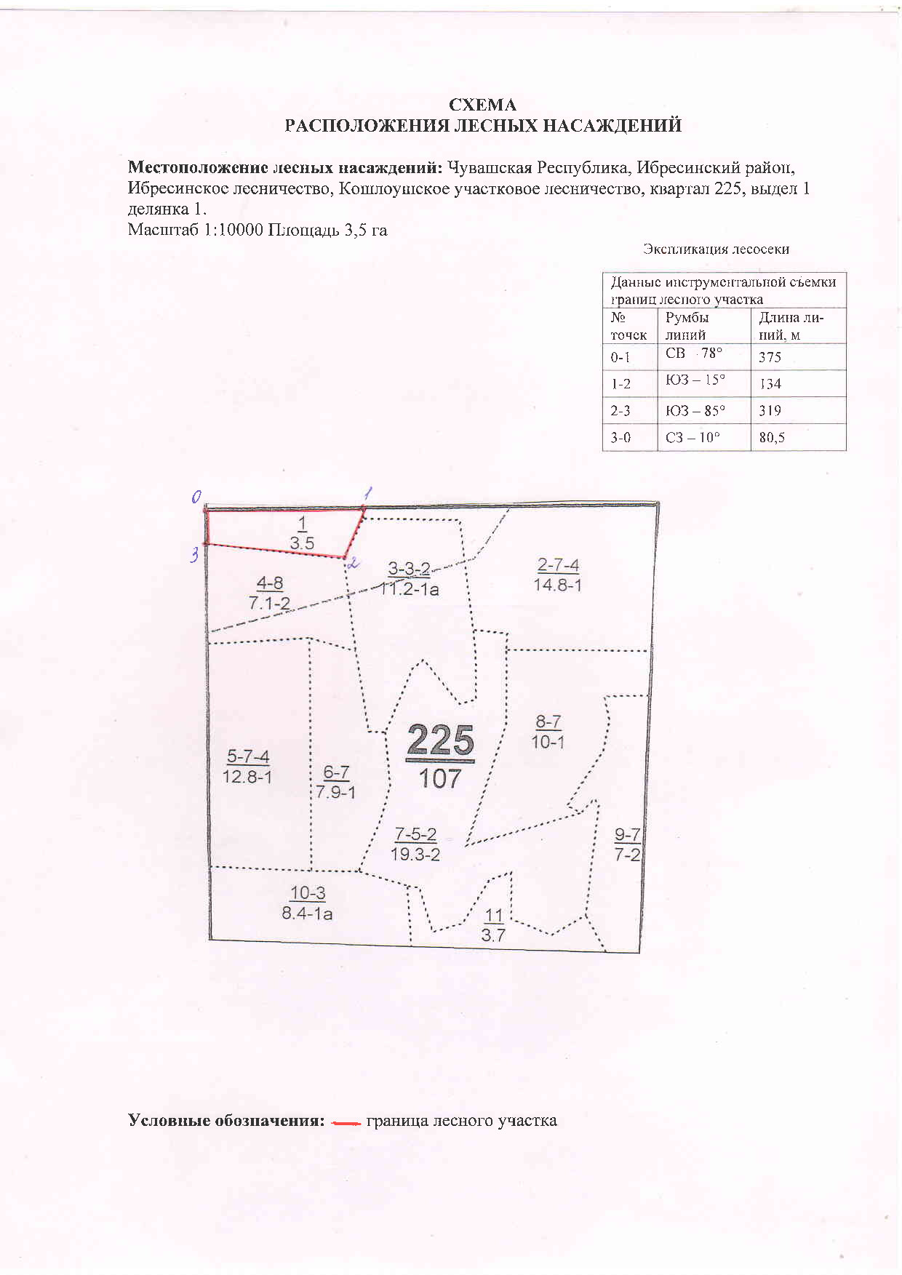

Таксационное описание лесных насаждений,
выставляемых на аукцион на право заключения
договора купли-продажи лесных насаждений
Наименование  участкового лесничества | №  кв. | №  выд. | Площадь,  га | Состав  насаждения | Возраст | Бони-  тет | Общий  запас вырубаемой древесины,  куб.м.
Кошлоушское | 225 | 1 | 3,5 | 8Б2Лп | 65 | 1 | 907

Характеристика лесных насаждений
га

Общая площадь - всего | в том числе
Общая площадь - всего | лесные земли |  |  |  |  | нелесные земли
Общая площадь - всего | покрытые лесной растительностью - всего | в том числе покрытые лесными культурами | лесные питомники, плантации | непокрытые лесной растительностью | итого | дороги | просеки | боло-та | дру-гие | ито-го
3,5 | 3,5 |  |  |  | 3,5

Целевое назначение лесов | Номер квартала (выдела) | Преобладающая порода | Площадь, га/  запас вырубаемой древесины, куб. м | в том числе по группам возраста древостоя, га / куб. м
 |  |  |  | молодняки | средневозрастные | приспевающие | спелые и перестойные
Кошлоушское участковое лесничество
Эксплуатационные леса | 225/1 | береза | 3,5/907 |  |  |  | 3,5/907

